# Trabajo Práctico Especial No 1:

# Implementación de una interfaz web

## *Informe: Primera iteración funcional*

## *Grupo 3*

* **Colloca, Tomás** 
  + Legajo: 54167
  + Mail: tcolloca@itba.edu.ar
* **Lopez, Noelia Belén**
  + Legajo: 53774
  + Mail: nlopez@itba.edu.ar
* **Mounier, Agustín**
  + Legajo: 54037
  + Mail: amounier@itba.edu.ar
* **Vera, Juan Sebastián**
  + Legajo: 53852
  + Mail: jvera@itba.edu.ar

# Índice

I. Introducción 3

II. Comparación entre el prototipo y el sitio diseñado 4

II.a. Página principal...................................................................................................................... 4

II.b. Página de búsqueda de un producto..................................................................................... 6

II.c. Página del detalle de un producto......................................................................................... 8

II.d. Página de acceso y registro.................................................................................................. 10

II.e. Página del carrito de compras............................................................................................. 12

II.f. Página de la lista de deseos.................................................................................................. 14

II.g. Página de la selección de dirección de envío....................................................................... 15

II.h. Página de la cuenta del usuario........................................................................................... 17

II.i. Página de contacto................................................................................................................ 19

II.j. Elementos en común entre las distintas páginas.................................................................. 20

II.k. Páginas que no fueron realizadas........................................................................................ 23

III. Conclusión 24

# I. Introducción

Antes de comenzar el desarrollo del sitio web, se llevaron a cabo distintas tareas para desarrollar adecuadamente el diseño del mismo. Inicialmente, se decidió cuál sería el grupo muestral al que apuntaría el sitio. Una vez determinado el mismo, se observaron a usuarios pertenecientes a dicho grupo interactuar con otros sitios para poder hallar aspectos positivos que serían convenientes agregar a nuestro sitio, y negativos que convendría evitar. También se realizaron encuestas para obtener más *feedback* por parte de los usuarios, y poder conocer con mayor exactitud qué es lo que ellos pretenden y esperan del sitio. A partir de ambas, se realizaron modelos de persona, con los cuales se pudo desarrollar un primer prototipo en papel.

A dicho prototipo se le realizaron tres tipos de evaluaciones de usabilidad con enfoques distintos. A partir de la evaluación predictiva, la participativa y la empírica, se pudieron encontrar falencias al primer prototipo; distintas decisiones que se creyeron correctas al elaborar el prototipo y terminaron siendo distintas a lo que el usuario pretendía del sitio. Por otro lado, también se realizaron distintos documentos: Un análisis de competitividad, un modelo conceptual, y tres diagramas de flujos. Estos permitieron esclarecer un poco más qué aspectos había que cambiar, y cómo debían ser cambiados. Con todo lo mencionado previamente, se decidió elaborar entonces un segundo prototipo.

Una vez realizado el segundo prototipo, se llevó a cabo la construcción estructural y de diseño del sitio. A pesar de haber partido de un prototipo, surgieron cambios por distintas razones, entre ellas, complicaciones técnicas, falta de tiempo, aspectos que se consideraron que mejorarían el aspecto del sitio, y cambios de conceptos por otros pensando que le serían más fácil de entender al usuario. Es por eso que a continuación se desarrollarán las diferencias entre el prototipo final y el diseño del sitio, justificando los cambios realizados. La estructura y diseño del sitio web, fueron realizados con los lenguajes *HTML* y *CSS* respectivamente, utilizando además un *framework* llamado *Bootstrap*.

# II. Comparación entre el prototipo y el sitio diseñado

## II.a. Página principal

### II.a.i. Capturas de pantalla

##### Figura 1.a.:

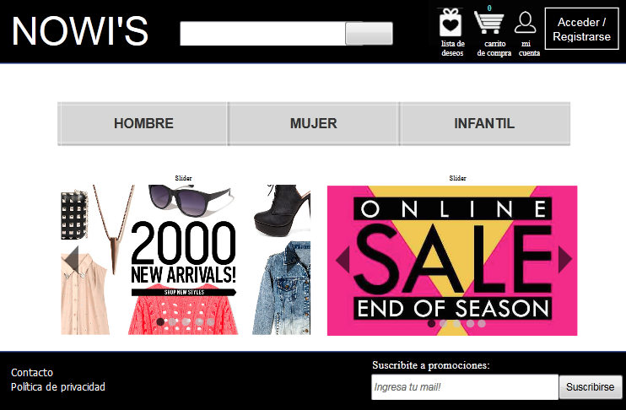

Figura 1.a.: Diseño de la página principal del segundo prototipo.

##### Figura 1.b.:

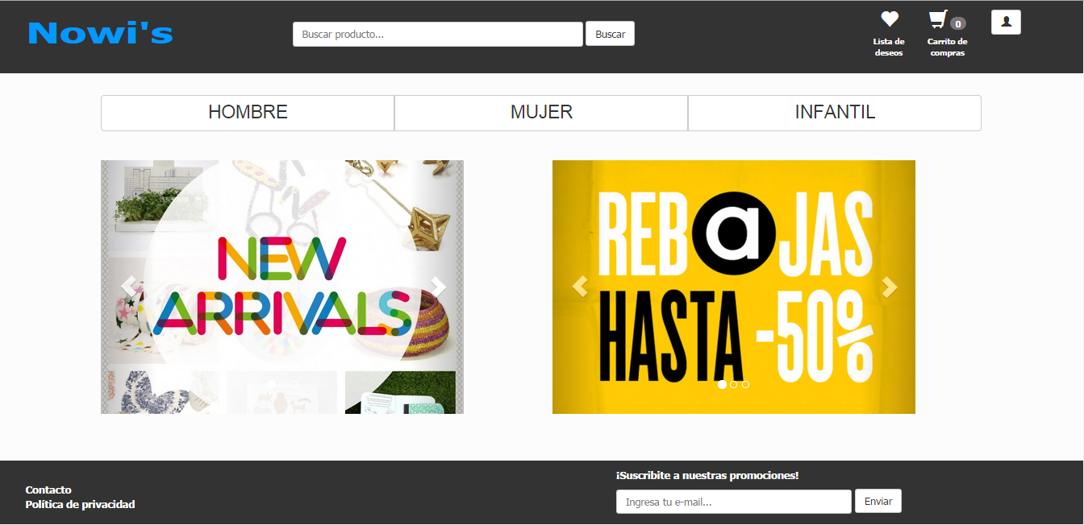

Figura 1.b.: Diseño de la página principal para navegadores web.

### II.a.ii. Justificación de los cambios realizados

El formato de los botones de género ("Hombre", "Mujer" e "Infantil") y *sliders* se cambió por el formato provisto por *Bootstrap*. Sin embargo, se decidió cambiar el borde de los botones por uno redondeado sólo en "Hombre" y "Mujer" porque se consideró más agradable a la vista.

## II.b. Página de búsqueda de un producto

### II.b.i. Capturas de pantalla

##### Figura 2.a.:

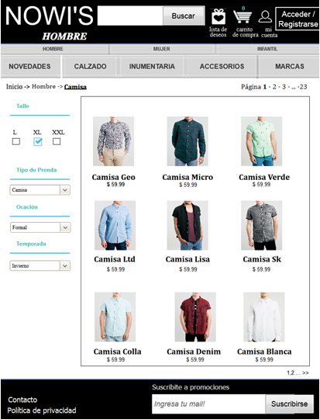

Figura 2.a.: Diseño de la página de búsqueda de un producto del segundo prototipo.

##### Figura 2.b.:

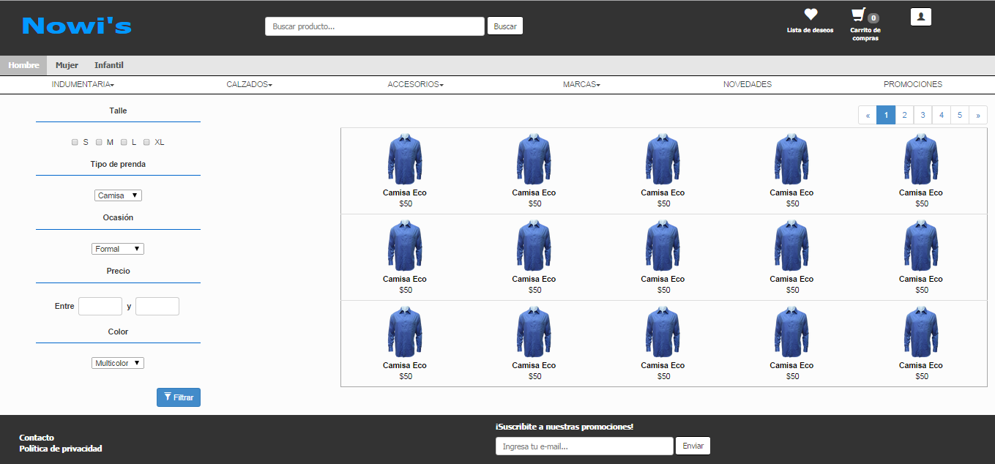

Figura 2.b.: Diseño de la página de búsqueda de un producto para navegadores web.

### II.b.ii. Justificación de los cambios realizados

El color de los títulos de los filtros se cambió a negro para que se contrastara más con el fondo de la página. El formato de los *checkbox* y *combobox* se cambió por el que provee el navegador por defecto. Se agregó un filtro de precio y color por lo que establece el enunciado, y se removió el filtro de temporada pues no está provisto por la base de datos. El formato de la paginación se vio cambiado por el provisto por *Bootstrap*. También se agregaron delimitadores entre filas de los productos mostrados pues se consideró más organizado.

## II.c. Página del detalle de un producto

### II.c.i. Capturas de pantalla

##### Figura 3.a.:

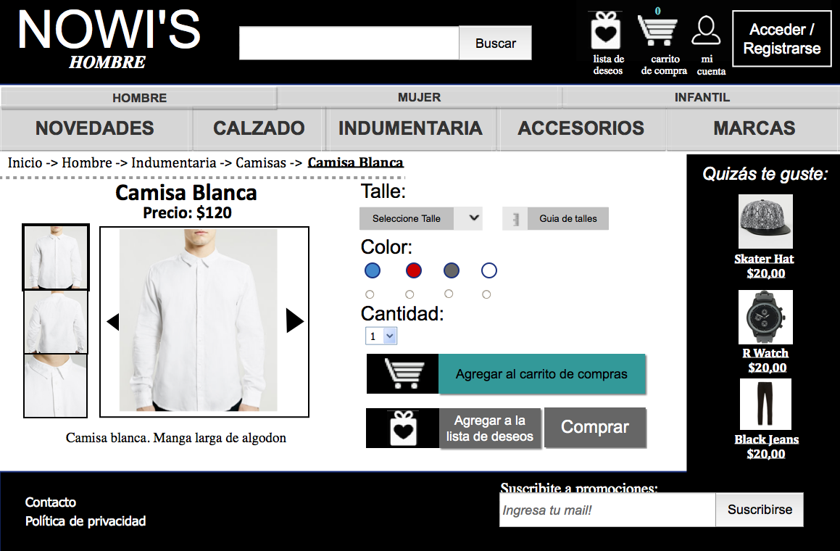

Figura 3.a.: Diseño de la página del detalle de un producto del segundo prototipo.

##### Figura 3.b.:

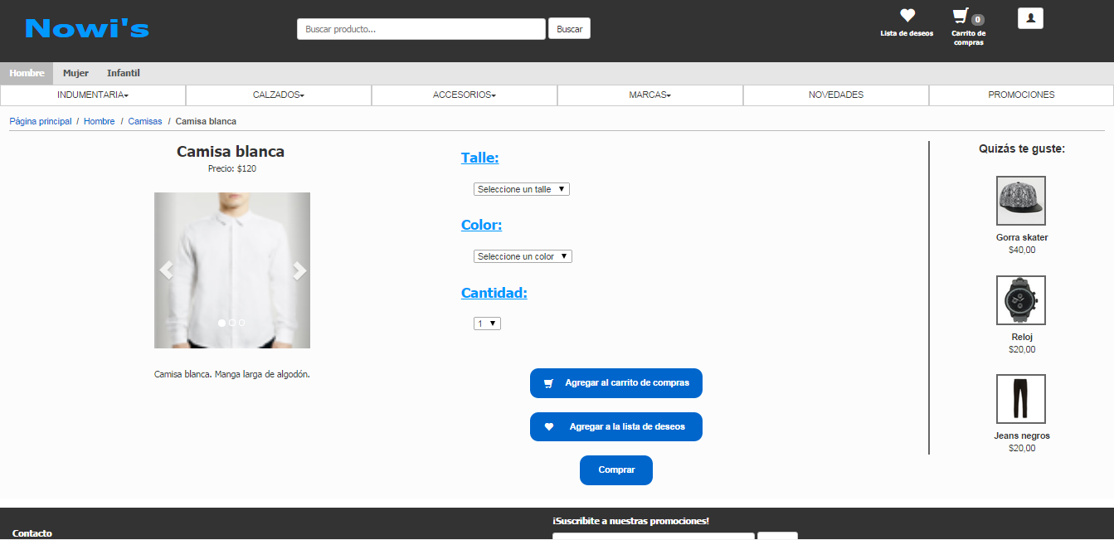

Figura 3.b.: Diseño de la página del detalle de un producto para navegadores web.

### II.c.ii. Justificación de los cambios realizados

Se eliminaron las vistas previas de las distintas imágenes disponibles del producto, porque por dificultades técnicas no se pudo realizar. Se cambió el formato del *slider* por el provisto por *Bootstrap*. Se cambió la capitalización del producto porque se consideró más correcta la nueva. Se agregó más espacio para la descripción ya que esto fue sugerido por la cátedra. Se decidió cambiar el formato y color de los títulos "Talle", "Color", y "Cantidad" para darle más color a la página y que se contrastara más. Se decidió eliminar la guía de talles por complicaciones técnicas. El formato de los *combobox* se vio modificado y reemplazado por el que provee el navegador por defecto. El formato de los botones para agregar un producto al carrito de compras o lista de deseos, o comprar el mismo, se modificó para que la mayoría de los botones del sitio tengan el mismo formato, y el usuario se sienta familiar con el mismo. La disposición de los elementos respecto al ancho de la página se vio modificada pues se utilizó el sistema de grilla provisto por *Bootstrap*, y porque se consideró más agradable a la vista tener los elementos más espaciados. El fondo de la sección "Quizás te guste" se cambió porque no se logró realizar como se había diseñado en el prototipo por dificultades técnicas. A partir de este cambio, se decidió cambiar el color del texto para que se contrastara con el fondo. Se corrigió el error ortográfico en "algodon" y se agregó un punto final a la descripción del producto.

## II.d. Página de acceso y registro

### II.d.i. Capturas de pantalla

##### Figura 4.a.:

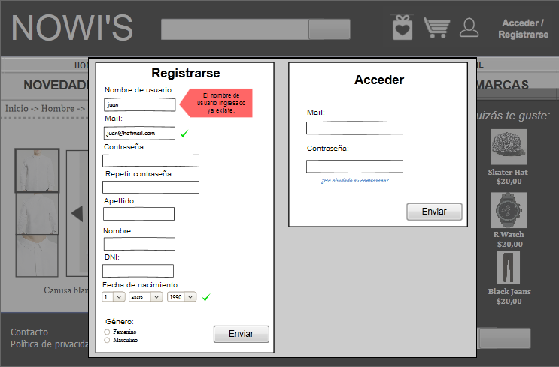

Figura 4.a.: Diseño de la página de acceso y registro del segundo prototipo.

##### Figura 4.b.:

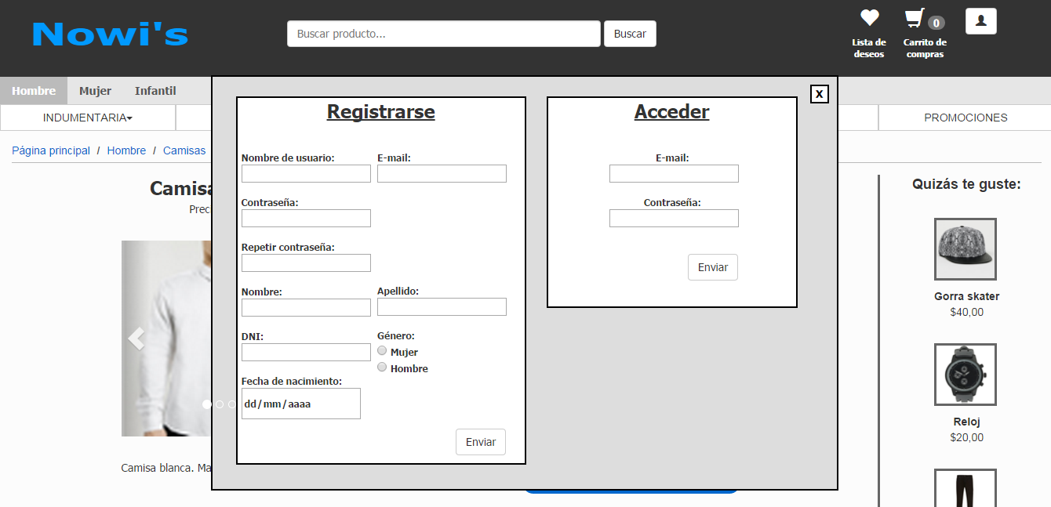

Figura 4.b.: Diseño de la página de acceso y registro para navegadores web.

### II.d.ii. Justificación de los cambios realizados

Se subrayaron los títulos "Registrarse" y "Acceder" porque se consideró más agradable a la vista. Se cambió la disposición de los campos del formulario para que fuera de menor altura el elemento que los contiene, pero intentando mantener cierta lógica, como el nombre y apellido a la misma altura. El formato de los campos y botones se cambió por el provisto por el navegador por defecto. En adición, se cambió la palabra "mail" por "e-mail" en todo el sitio porque nos pareció más adecuada por tratarse de un sitio en español. Además, se cambió el formato de ingreso de la fecha de nacimiento a partir de una sugerencia realizada por la cátedra. Se eliminó la opción de recuperar la contraseña si esta fue olvidada para evitar complicaciones técnicas a futuro, y dado que se creyó que no es realizable con la funcionalidad provista por la cátedra. Se decidió centrar el contenido del cuadro de acceso porque se consideró más apropiado para el tamaño del mismo y la cantidad de elementos en el mismo. Se agregó un botón con una "X" para poder cerrar el *pop-up*.

## II.e. Página del carrito de compras

### II.e.i. Capturas de pantalla

##### Figura 5.a.:

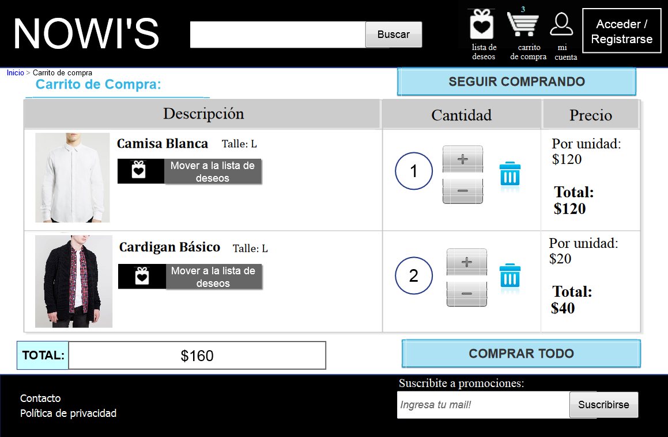

Figura 5.a.: Diseño de la página del carrito de compras del segundo prototipo.

##### Figura 5.b.:

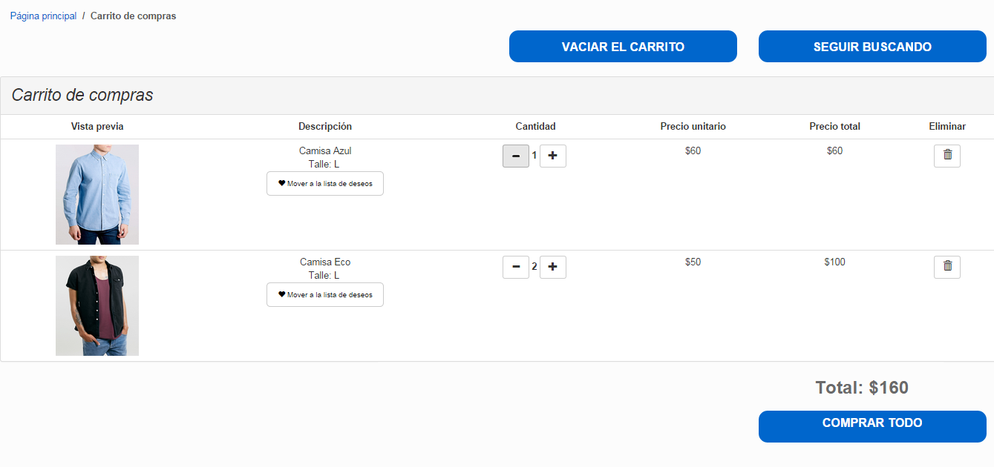

Figura 5.b.: Diseño de la página del carrito de compras para navegadores web.

### II.e.ii. Justificación de los cambios realizados

Se decidió cambiar el nombre de "carrito de compra" por "carrito de compras" porque se consideró levemente más adecuado: es más claro y es como suele llamarse en cualquier página de compra de indumentaria online.

Se decidió cambiar "Seguir comprando" por el botón "Seguir buscando" dado que es más claro para el usuario. El formato del mismo además se cambió para que sea idéntico al de la mayoría de los otros botones de la página. Se agregó un nuevo botón "Vaciar el carrito" ya que en el prototipo, si había muchos productos en el carrito, era muy tedioso tener que borrar ítem por ítem para poder vaciar el carrito. El botón de eliminar se resolvió moverlo a otra columna, dado que era confuso que se encontrara en la columna de cantidad y fue una crítica de la cátedra. También se decidió dividir la columna precio en dos columnas nuevas: "Precio unitario" y "Precio total", ya que en el prototipo resultaba algo confuso.

Las imágenes fueron insertadas en una nueva columna llamada "Vista previa" ya que había demasiada información dentro de la columna descripción en el prototipo y era confuso para el usuario. También se cambió el diseño general de la tabla por el provisto por *Bootstrap*. Se cambió la disposición de los botones para cambiar la cantidad de un producto para que sea más intuitiva dicha acción, y se agregó la funcionalidad, que se ve reflejada en el diseño, de que la cantidad mínima a escoger sea uno. Los botones para mover un producto a la lista de deseos también se rediseñaron para que fuesen más agradables a la vista. Además, los distintos íconos de la página se cambiaron para que coincidieran con los nuevos (tacho de basura para eliminar, y el corazón para la lista de deseos). En adición, se cambió el tipo de letra y el uso de "negrita" para que la página resultara más agradable a la vista.

Por último el precio total se alineó a la derecha para que esté cerca de las columnas de precio, y porque además se pudo observar que suele estar ubicado en dicho lugar.

## II.f. Página de la lista de deseos

### II.f.i. Capturas de pantalla

##### Figura 6.a.:

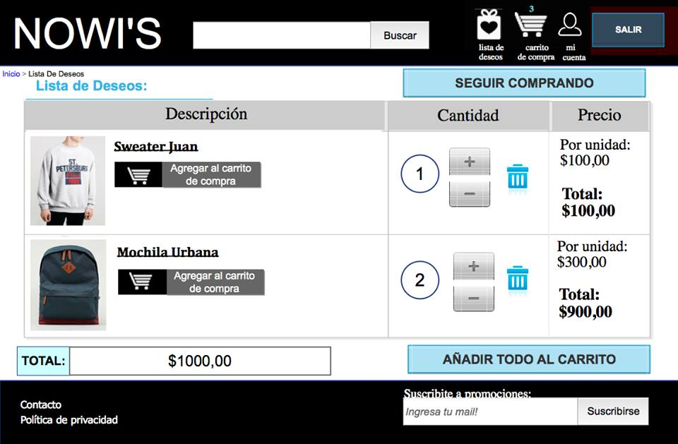

Figura 6.a.: Diseño de la página de la lista de deseos del segundo prototipo.

##### Figura 6.b.:

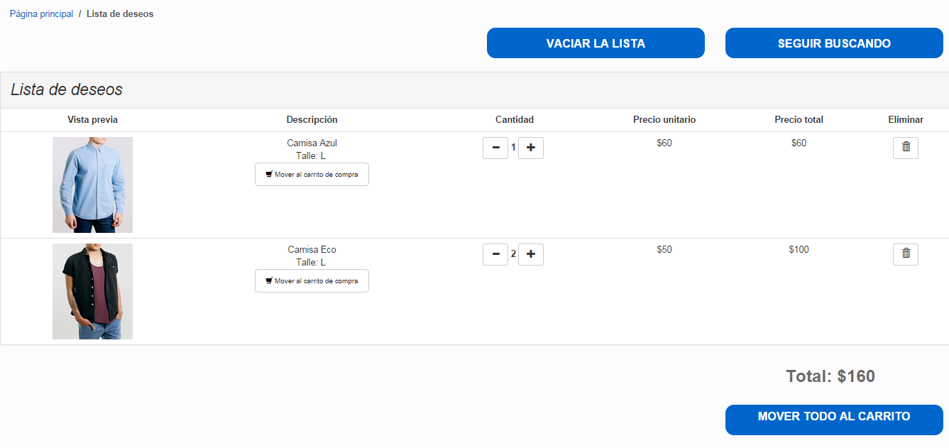

Figura 6.b.: Diseño de la página de la lista de deseos para navegadores web.

### II.f.ii. Justificación de los cambios realizados

Básicamente, los cambios realizados a esta página respecto del prototipo y su justificación, son análogos a los de la página del carrito de compras, dada la gran similitud estructural entre ambas.

## II.g. Página de la selección de dirección de envío

### II.g.i. Capturas de pantalla

##### Figura 7.a.:

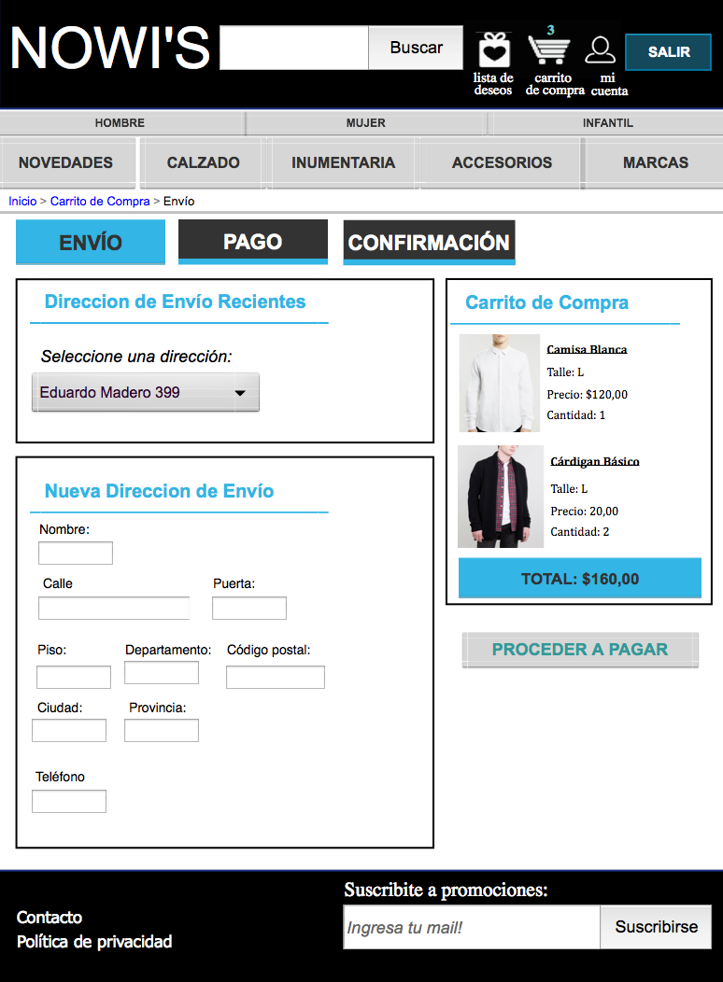

Figura 7.a.: Diseño de la página de la selección de dirección de envío del segundo prototipo.

##### Figura 7.b.:

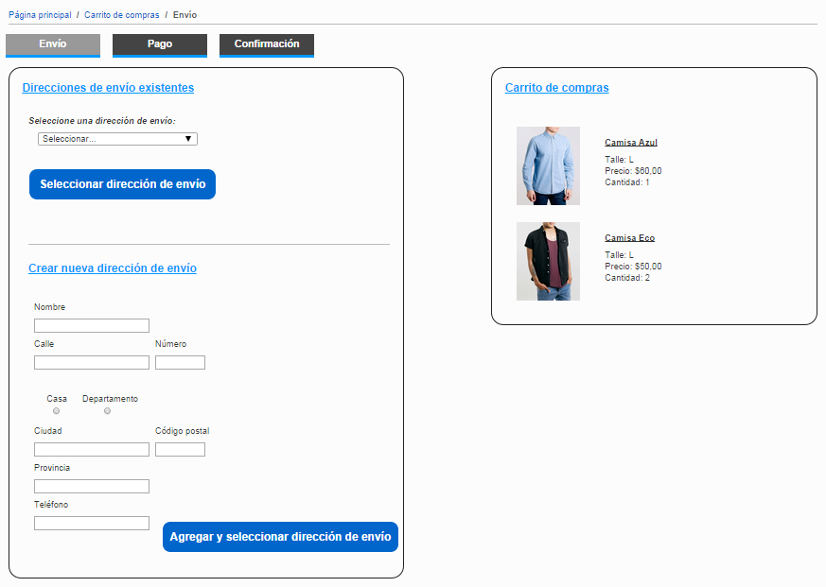

Figura 7.b.: Diseño de la página de la selección de dirección de envío para navegadores web.

### II.g.ii. Justificación de los cambios realizados

Se cambiaron los tamaños de los indicadores de en qué estado de la compra se está ("Envío", "Pago" y "Confirmación") porque se consideró una proporción más adecuada respecto al contenido. Se cambió la capitalización de los títulos "Direcciones de envío existentes", "Crear nueva dirección de envío" y "Carrito de compra" porque se consideró más apropiada al tratarse de un sitio en español, y su formato (el subrayado) por complicaciones técnicas. Además "Carrito de compra" fue reemplazado por "Carrito de compras" por lo mencionado en el apartado *II.e.ii*. Se cambió "Direcciones de envío recientes" por "Direcciones de envío existentes" porque el término existentes es más correcto al tratarse de un *combobox* con todas las direcciones de envío ya creadas por el usuario. En adición, se cambió la instrucción "Seleccione una dirección" por "Seleccione una dirección de envío" para referenciar al mismo concepto con el mismo nombre en todo el sitio, en función de lo visto en las clases teóricas. Se cambió el formato del *combobox* por el provisto por el navegador por defecto. Se pusieron "Direcciones de envío existentes" y "Crear nueva dirección de envío" en el mismo recuadro porque se consideró más adecuado al tratarse ambas de seleccionar la dirección, aunque por otro lado se consideró adecuado agregar una línea separadora entre ambas secciones, pues son formularios distintos. Se eliminó el precio total en el recuadro del carrito de compras para simplificar la funcionalidad de la página. En adición, se decidió cambiar el borde de ambos recuadros por uno con esquinas redondeadas ya que se tomó esta decisión en varias páginas del sitio, y se consideró más agradable a la lista. Por otro lado, se removió el botón de "Proceder a pagar" y se colocaron dos botones "Seleccionar dirección de envío" y "Agregar y seleccionar dirección de envío" pues dado que se utilizan formularios provistos por HTML, se consideró más simple funcionalmente tener dos botones de tipo *submit* asociado cada uno a un formulario. Además, se cambiaron los nombres de los campos a llenar para que fuese más comprensible al usuario, se alinearon estos y los campos, y se eliminaron los dos puntos que había a continuación de algunos nombres para mantener una mayor consistencia y que la página se viera más ordenada. En adición, se reemplazó el campo de "casa" y "departamento" por un *radio* que sólo al seleccionar departamento, aparece un campo para ingresar el piso.

También se decidió eliminar la barra de navegación en esta página, pues no está relacionada a la búsqueda de un producto.

## II.h. Página de la cuenta del usuario

### II.h.i. Capturas de pantalla

##### Figura 8.a.:

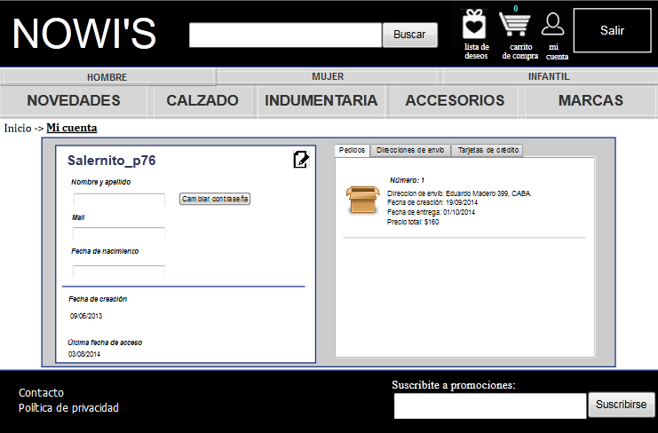

Figura 8.a.: Diseño de la página de la cuenta del usuario del segundo prototipo.

##### Figura 8.b.:

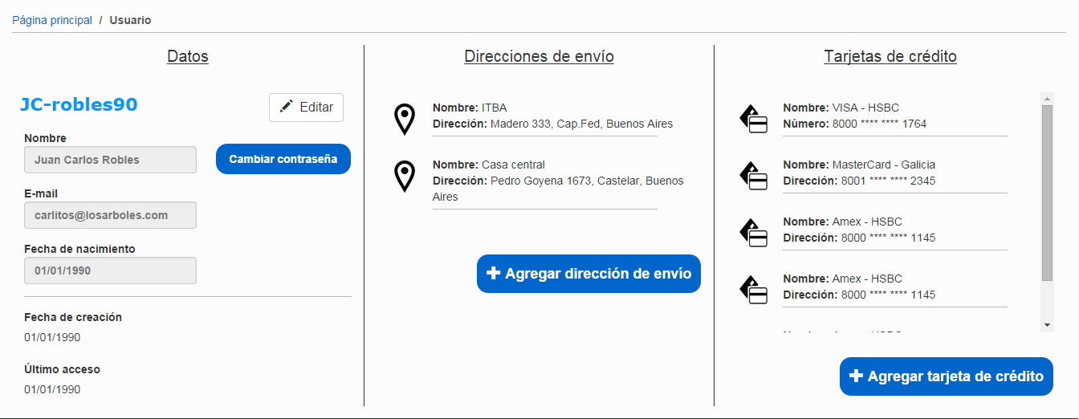

Figura 8.b.: Diseño de la página de la cuenta del usuario para navegadores web.

### II.h.ii. Justificación de los cambios realizados

Esta página fue prácticamente desarrollada desde cero, pues una de las sugerencias de la cátedra fue mover la gestión de pedidos a una página distinta. Por esta razón, se decidió separar la página en tres columnas con los datos del usuario: La información del mismo, las direcciones de envío, y las tarjetas de crédito. Una de las cosas que se cambió del prototipo, fue el formato de los cuadros de texto por el provisto por *Bootstrap*. Por otro lado, se cambió también el formato de los botones por el utilizado en la mayoría de los botones del sitio, y dar un sentido de familiaridad al usuario. Se cambió la palabra "Mail" por "E-mail" por la razón mencionada en el apartado II.d.ii. Por otro lado, se cambió el formato del texto porque se consideró más agradable a la vista. En adición, al botón para editar los datos, se le decidió cambiar el ícono por uno provisto por *Bootstrap*, y agregarle el verbo que indica su acción, para que le sea más claro al usuario qué es lo que hace el mismo.

También se decidió eliminar la barra de navegación en esta página, pues no está relacionada a la búsqueda de un producto.

Por otro lado, se decidió mostrar las distintas direcciones de envío y tarjetas de crédito en forma tabular, ya que se consideró una forma organizada de mostrar estos datos. Además, se decidió agregar íconos que representen a las mismas porque se consideró una forma de hacer a la página más agradable. También se escogió el formato de los botones "Agregar dirección de envío" y "Agregar tarjeta de crédito" por la misma razón que se escogió el de "Cambiar contraseña", y se decidió agregar un ícono de "+" para que facilitar al usuario. Por último, se utilizaron las frases "tarjetas de crédito" y "direcciones de envío" para mantener consistencia en cómo se refieren a estos conceptos, tal como se vio en las clases teóricas.

Quedará para la próxima iteración agregar botones para eliminar las tarjetas de crédito y direcciones de envío, ya que no se llegó a realizar dicha implementación por falta de tiempo.

## II.i. Página de contacto

### II.i.i. Capturas de pantalla

##### Figura 9.a.:

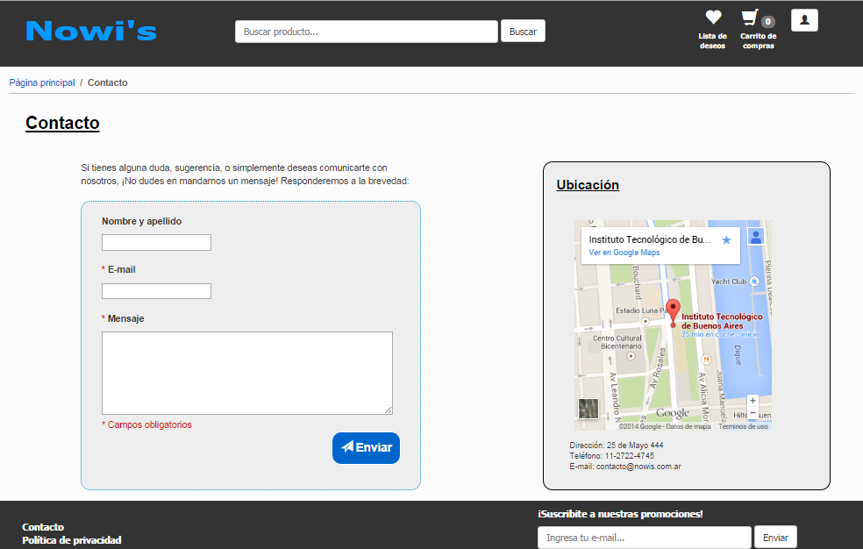

Figura 9.a.: Diseño de la página de contacto para navegadores web.

### II.i.ii. Justificación de los cambios realizados

Esta página se creó desde cero, pues no se consideró inicialmente de gran importancia para el propósito del sitio, y por lo tanto, no fue desarrollada en el prototipo. En esta página, sin embargo, se tomaron ciertas decisiones de diseño en función de lo visto en las clases teóricas y distintas conclusiones que se pudieron tomar durante el desarrollo del prototipo. Se decidió que los nombres de los campos estuviesen encima de los mismos, por si en algún momento se desea traducir el sitio a otro idioma, tal como se vio en la teórica. Se agregó un señalador "*" para aquellos campos obligatorios, algo también visto en la teórica, ya que evitaría posibles errores por parte del usuario. Por otro lado, se escogió el formato del botón "Enviar" a partir del formato de otros botones de otras páginas, para unificar el mismo y dar un sentido de familiaridad con el sitio al usuario. En adición, se decidió agregar un recuadro separado al formulario de contacto para proveer otros medios de contacto con la empresa. Se consideró adecuado ubicarlo en un recuadro separado justamente porque no está relacionado con el formulario de contacto.

## II.j. Elementos en común entre las distintas páginas

### II.j.i. Capturas de pantalla

##### Figura 10.a.:



Figura 10.a.: Diseño del header de las páginas del sitio del segundo prototipo.

##### Figura 10.b.:



Figura 10.b.: Diseño del header de las páginas del sitio para navegadores web.

##### Figura 10.c.:



Figura 10.c.: Diseño de la barra de navegación de algunas páginas del sitio del segundo prototipo.

##### Figura 10.d.:



Figura 10.d.: Diseño de la barra de navegación de algunas páginas del sitio para navegadores web.

##### Figura 10.e.:



Figura 10.e.: Diseño de los breadcrumbs de algunas páginas del sitio del segundo prototipo.

##### Figura 10.f.:



Figura 10.f.: Diseño de los breadcrumbs de algunas páginas del sitio para navegadores web.

##### Figura 10.g.:



Figura 10.g.: Diseño del footer de las páginas del sitio del segundo prototipo.

##### Figura 10.h.:



Figura 10.h.: Diseño del footer de las páginas del sitio para navegadores web.

### II.j.ii. Justificación de los cambios realizados

El color del *header* y *footer* se cambiaron para que el sitio fuese más agradable a la vista. Por la misma razón, también se cambiaron los íconos, utilizando algunos provistos por *Bootstrap* en su lugar, y el diseño del logo. Se decidió agregar la opción de acceder y registrarse a una cuenta, y salir de la misma en un *dropdown* que aparece al cliquear el botón de usuario, y se decidió remover el nombre del mismo porque se consideró suficiente para la comprensión de qué es éste. El formato de las barras de búsqueda y suscripción a las promociones se vio modificado y reemplazado, al igual que el de los botones, por el provisto por *Bootstrap*. La barra de navegación y los *breadcrumbs* fueron también modificados en aspecto para que resulten más agradables a la vista. En adición, "Contacto", "Política de privacidad" y "¡Suscribite a nuestras promociones!" fueron puestos en negritas para que se destacaran más, y el último fue reescrito para que fuese más convincente. En adición, se decidió agregar "Ingresa tu e-mail..." al campo a llenar para que fuese más claro su propósito. Por último, quedará pendiente para la próxima iteración reemplazar "Enviar" por "Suscribirse", tal como estaba en el prototipo, ya que esto no fue observado al diseñar el *footer*.

## II.k. Páginas que no fueron realizadas

La página de selección de medio de pago se realizó en el prototipo y no en esta implementación por falta de tiempo, y porque se consideró de menor importancia frente a otras páginas dada su similitud en estructura y diseño con la de selección de dirección de envío, que sí fue desarrollada.

Por otro lado, quedan por desarrollar también las páginas de Política de privacidad, Gestión de pedidos, y Confirmación del pedido que, nuevamente, no se llegaron a realizar por falta de tiempo.

# III. Conclusión

Como se pudo ver, han habido distintos cambios entre el prototipo y el diseño del sitio para navegadores web. Todos ellos fueron justificados ya sea por razones estéticas, técnicas o falta de tiempo. Sin embargo, también se puede ver que se conservó más del prototipo de lo que se modificó, especialmente en cuanto a lo que respecta a la estructura del sitio. Esto nos demuestra lo importante que es realizar un prototipo y llevar a cabo las distintas evaluaciones para conocer mejor al usuario y lo que desea del sitio, ya que de no haber contado con esto, hubiese sido mucho más trabajoso realizar el sitio, y habrían habido probablemente muchas inconsistencias. También, se puede ver que el prototipo es particularmente útil para la estructura, mientras que para el diseño del sitio, resultó más que nada orientativo. Esto se debe en parte al hecho de que las herramientas para desarrollar un prototipo utilizan estilos que muchas veces no coinciden con el formato que implementan los distintos navegadores web, o son difíciles de lograr a partir de HTML y CSS.

Por otro lado, en la próxima iteración, se verá de agregar funcionalidad al sitio, y elaborar otras páginas que no fueron consideradas tan importantes para el propósito del sitio, y por lo tanto, su elaboración fue pospuesta.

Por último, se realizarán evaluaciones de usabilidad sobre este nuevo diseño del sitio, para poder nuevamente obtener *feedback* por parte de los usuarios, y mejorar aspectos del sitio web para que le sea más fácil de utilizar y más familiar al usuario.